Кафедра иностранных языков МОУ «Гимназия №17» сегодня – это активно развивающийся коллектив единомышленников. 23 педагога преподают английский, финский, немецкий и французский языки в гимназии в 2016 – 2017 учебном году.
Кафедра работает по нескольким направлениям, реализуя цели и задачи образовательного процесса и не забывая свой девиз: «Профессионализм, последовательность, поиск нового».

Основные направления работы кафедры иностранных языков:
--- освоение и реализация ФГОС;
--- повышение качества образовательного процесса;
---управление воспитательным процессом;
--- методическое сопровождение педагогической деятельности;
--- информационное обеспечение образовательного процесса;
--- повышение квалификации.

Самая главная задача кафедры иностранных языков – выпустить из школы гражданина, свободно владеющего двумя иностранными языками. Кропотливая работа над повышением качества образования школьников ведётся постоянно и стоит на приоритетном месте.
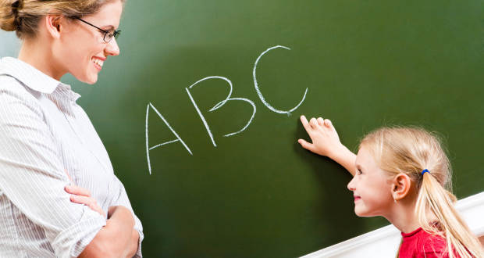

Развитие и воспитание у школьников понимания важности изучения иностранного языка в современном мире - одна из важных задач, которую ставят перед собой педагоги кафедры. Исследования показали, что мотивация достижения успеха — это социальный, то есть приобретённый мотив, который проявляется как следствие определённого уровня развития человека. Воспитание правильной мотивационной направленности должно сопровождаться воздействием на эмоциональное отношение школьников к учению. Проведение Недели финского языка, Недели немецкого языка, Недели французского языка и Недели английского языка становится традицией. В течение этих недель учащиеся развивают свой кругозор, сталкиваются с необычными страноведческими фактами, понимают, что изучение языка – это очень увлекательное занятие.
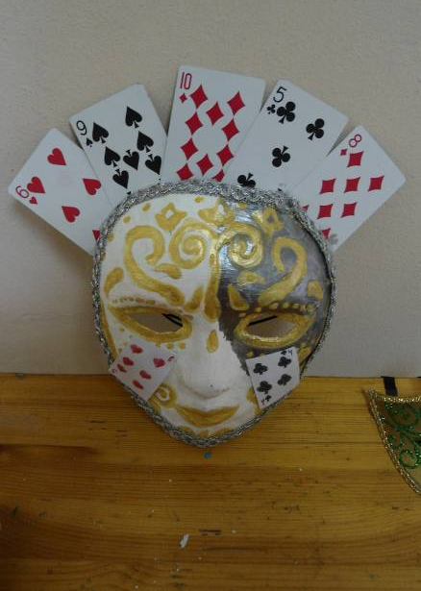 | 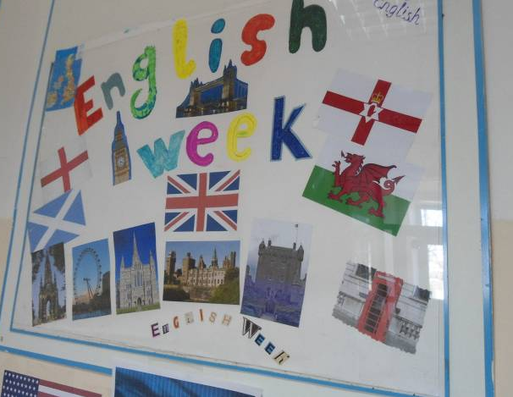
Неделя английского языка, весна 2014г.
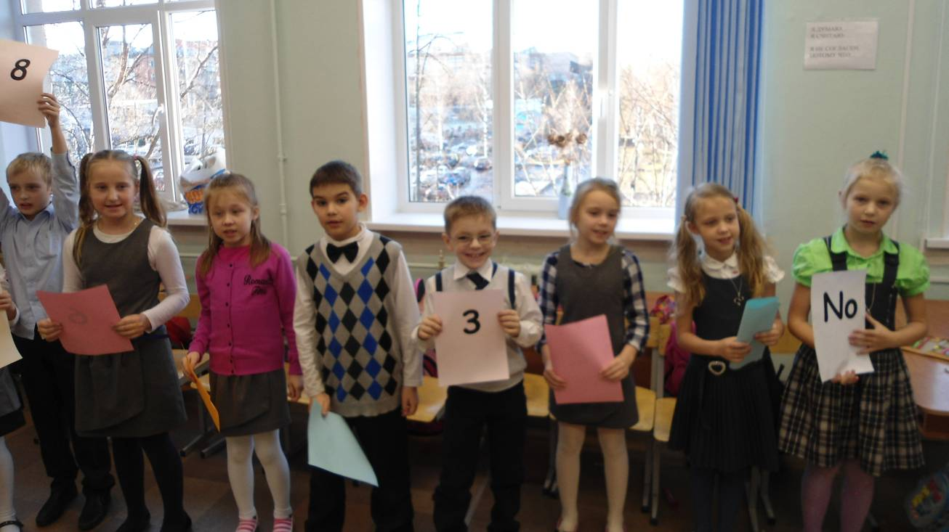
Игровой урок во 2 классе, осень 2014г.

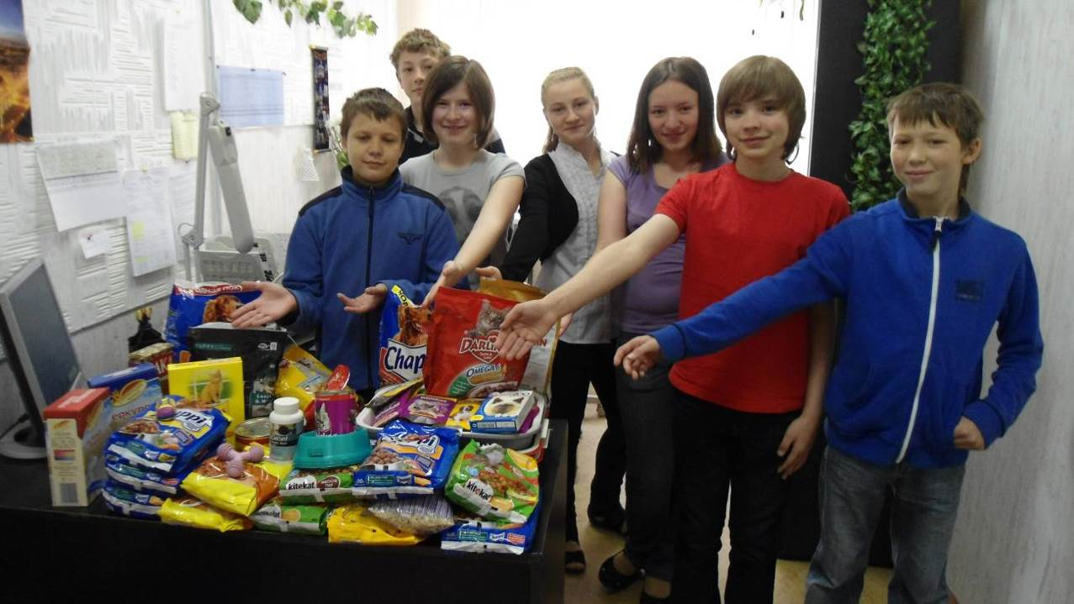
Сотрудничество с Общественным приютом помощи бездомным животным, весна 2012г.

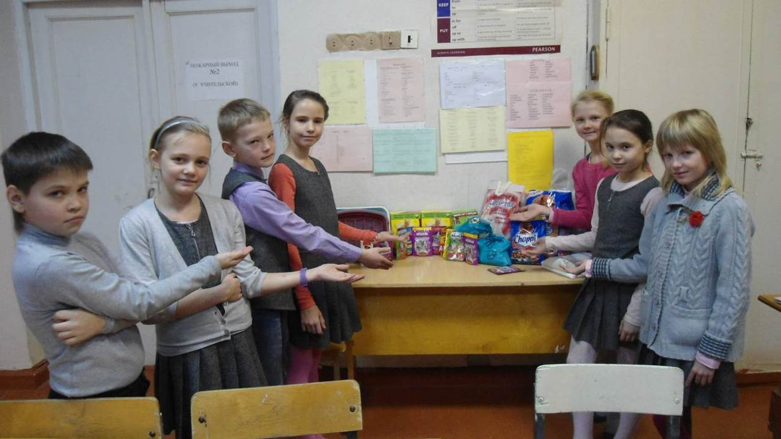
Сотрудничество с Группой помощи бездомным животным, весна 2013г.

Наиболее эффективной технологией, призванной содействовать развитию творческих способностей, является проектная деятельность. Метод проектов уже давно и прочно вошел в жизнь учителей иностранного языка: многие из них плодотворно используют его на разных этапах обучения иностранному языку уже много лет. Среди проектов есть те, что призваны раскрыть творческий потенциал ребёнка, направлены не только на закрепление пройденного материала (проекты создаются на основе изучаемого материала с привлечением дополнительной информации), но также и на общественно-полезную деятельность.
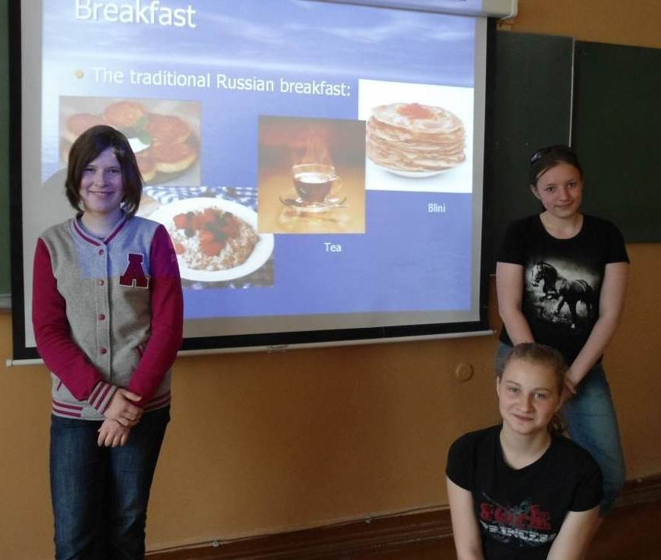
Защита проекта «Русская национальная кухня», 7 класс, 2012г.

В феврале стало традицией проводить фестиваль учебных проектов на иностранных языках. Совместная работа с кафедрой начального образования гимназии приносит положительные результаты и положительно отражается на повышении качества образования обучающихся первой ступени. Теперь это муниципальный фестиваль, который формирует лингвистические компетенции обучающихся начальной школы в области использования проектной деятельности. Тематика фестиваля меняется ежегодно, неизменным остаётся качество подготовки обучающихся – оно на высоком уровне.
(страничка фестиваля – на сайте МОУ)
На средней и старшей ступенях обучения обучающимся предоставляется возможность принять участие в школьной научно-практической конференции юных исследователей NOTA BENE. Результаты работы трёх секций на иностранных языках («Лингвистика», «Страноведение» и «Второй иностранный язык») XVII конференции, проходившей в этом учебном году, можно посмотреть среди общих итогов конференции.
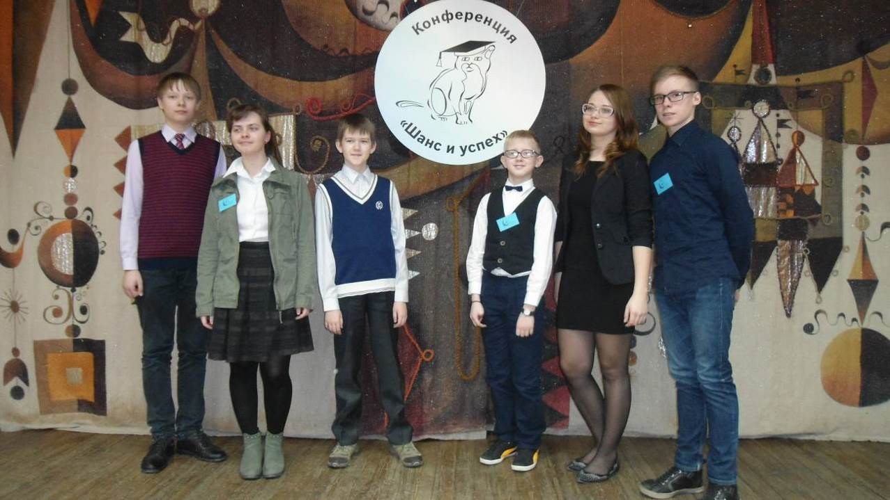
Конференция «Шанс и успех» во Дворце творчества детей и юношества, весна 2015г.

С марта 2011 года в стенах гимназии проходят Городские математические чтения на английском языке, посвящённые памяти директора школы О.П. Коргана. Чтения проходили и раньше, но с 2011 года вышли на муниципальный уровень. Золотое сечение в математике, представленное на английском языке – это просто и для учащихся МОУ «Гимназия №17», и для учеников других школ города. Над проведением Математических чтений работают сразу три методических объединения гимназии: математики, искусства и кафедра иностранных языков.
(сайт гимназии, раздел «Новости» - ежегодно, положение 2016 года)
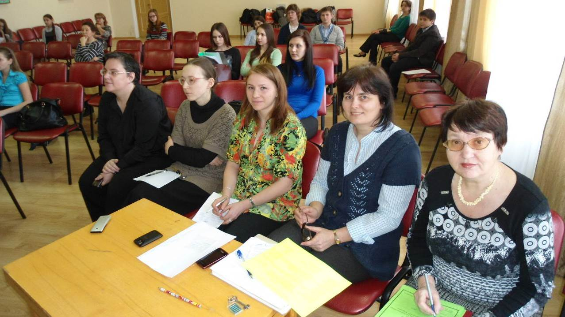
Жюри Математических чтений, весна 2014г.
Среди мероприятий, проводимых с приглашением школ города, и конкурс на лучшего знатока орфографии английского языка “Spelling Bee” для обучающихся восьмых классов. Конкурс стартовал в 2014 году, но уже полюбился учителям города и проводится ежегодно.
(сайт гимназии, раздел «Новости» - ежегодно, положение)
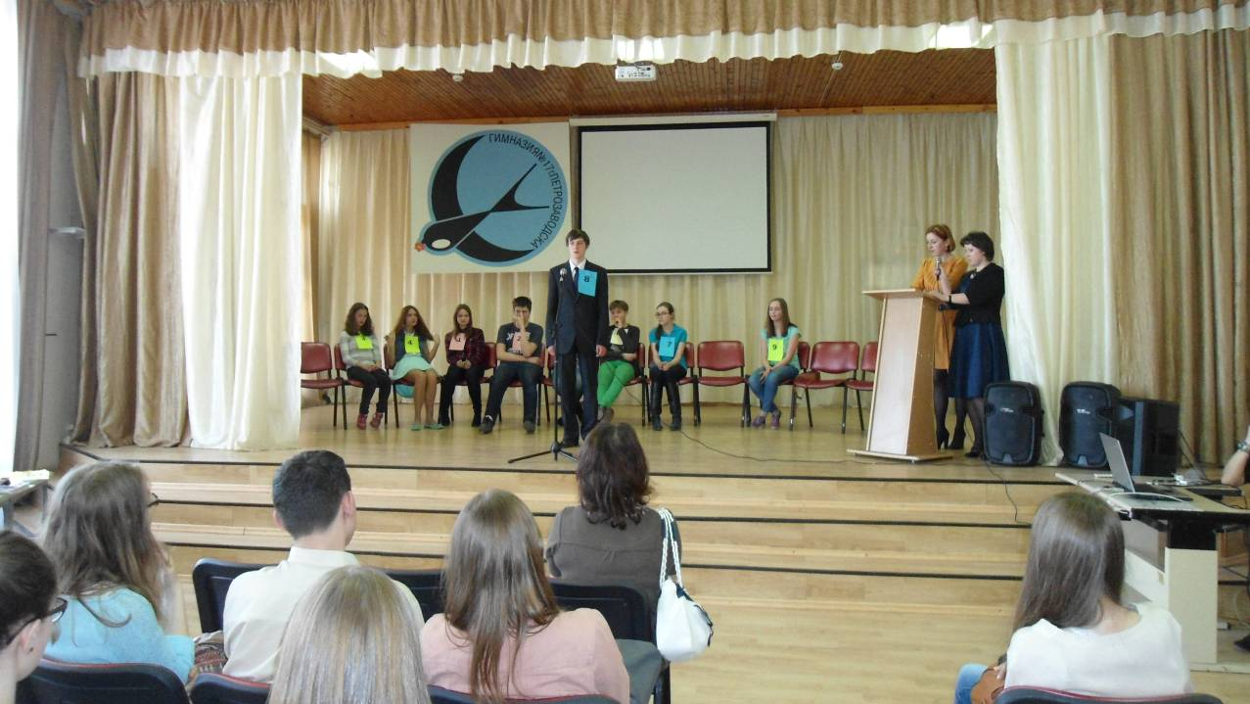
Spelling Bee, 2015г.

Мы принимаем активное участие и в конкурсах, организованных другими учебными заведениями. Среди них и Республиканская учебно-исследовательская конференция «Лённротовские чтения», проводимая в Финно-угорской школе, и Открытые лекции Французского института при Консульстве Франции в г. Санкт-Петербург, и Рождественский конкурс знатоков карельского, вепсского и финского языков в Финно-угорской школе, и Открытый фестиваль городских школьных театров «Театральные ладушки», и многие другие.
(сайт гимназии, раздел «Новости» - ежегодно)
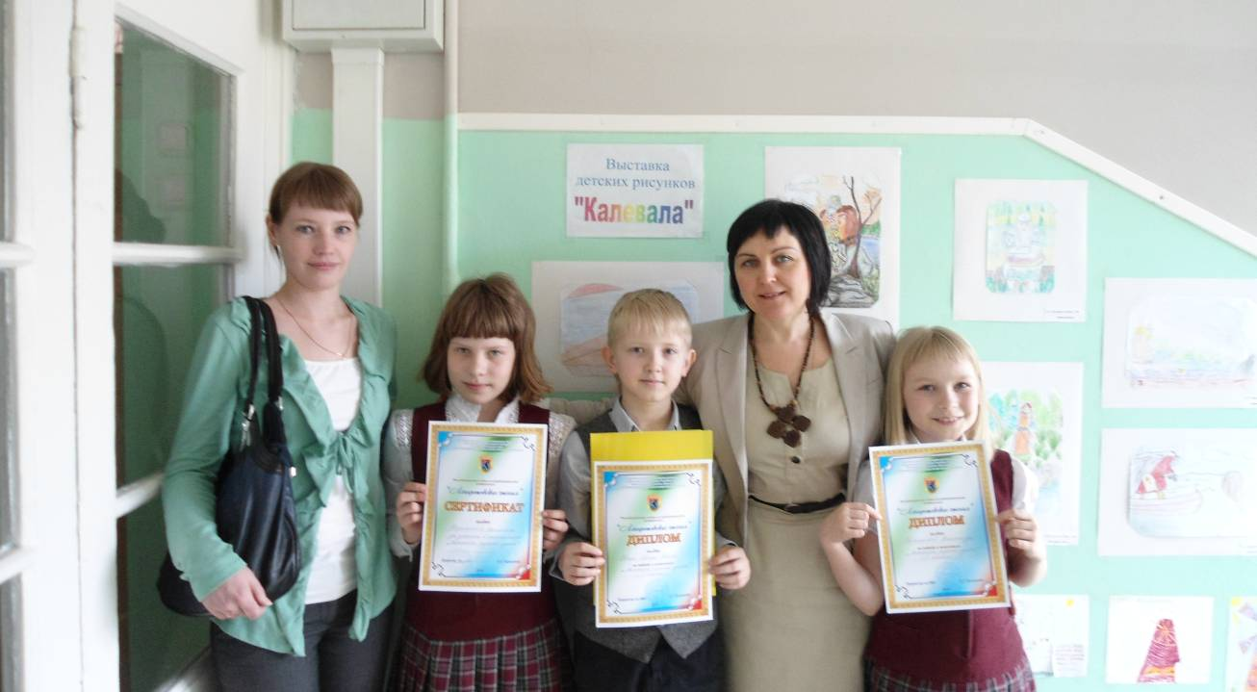
Лённротовские чтения, 2014г.

Изменения в социально-экономической жизни современного общества привели к необходимости поиска себя в культурном многообразии. При этом, узнавая и осваивая специфику современного поликультурного мира, ученик должен относиться к нему с уважением, пониманием непохожести другого народа, принятием того, что все многообразие состоит из индивидуальностей. Уроки и мероприятия с участием носителей языка – это один из важнейших моментов достижения успеха. Языковая практика — вот тот вид деятельности, при котором ясно видно, насколько хорошо ученики умеют пользоваться иностранным языком как средством общения, познания, самореализации и социальной адаптации. Работа волонтёров из Великобритании, Германии, Канады помогает поддерживать мотивацию учеников к упорному преодолению сложностей при овладении языками. Наши ученики принимают активное участие в разнообразных международных конкурсах и довольно часто - успешно. Это и Программа обмена для старшеклассников «Флекс» (до 2014 года), и игровой международный конкурс «Британский Бульдог», и конкурс «Время новых открытий» (посвященный столетию Кэмбриджских экзаменов в марте 2013 года), и Всероссийская акция «Немецкий полным ходом», и другие. Ежегодные осенние поездки в Университет прикладных наук города Каяни (Финляндия) помогают тем нашим старшеклассникам, кто поступает в зарубежные ВУЗы, выбрать учебное заведение и направление обучения и, безусловно, успешно социализироваться в новом для них обществе.
(сайт гимназии, раздел «Новости» - ежегодно)

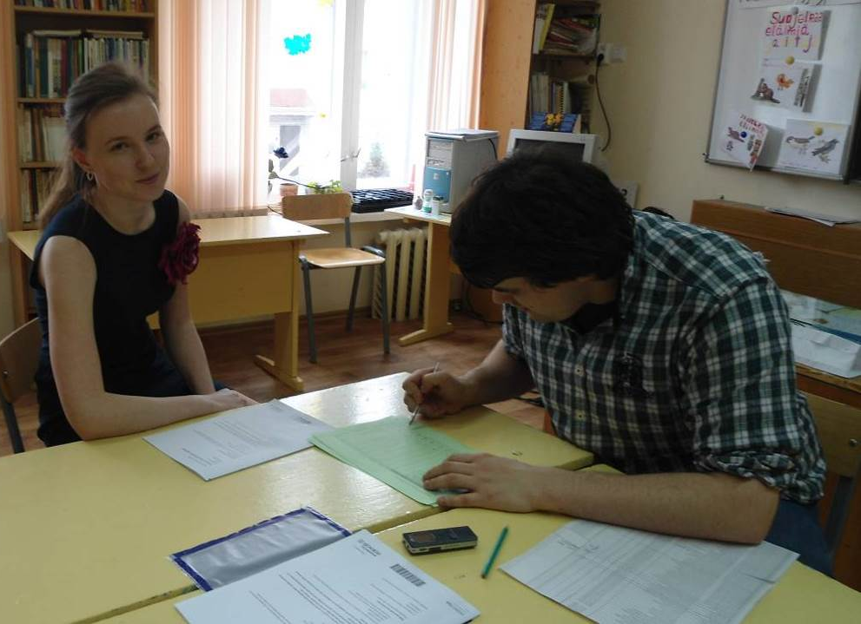  Тестирование качества знания английского, проводимое носителем языка, весна 2012г. | 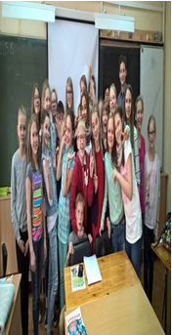  Урок с носителем языка в 5Б классе, май 2015г.

Достижение планируемых результатов — личностных, предметных и метапредметных, заложенных в Федеральном государственном образовательном стандарте и Примерной основной образовательной программе для начальной и средней школы, - невозможно вне информационно-образовательной среды и без активного использования учащимися информационных технологий. Очень важно овладение этими компетенциями и для развития умений самостоятельной работы учащихся, самоконтроля и самооценки. При формировании ИКТ-компетенций в рамках предмета «иностранный язык» мы учитываем возрастные особенности детей и их интересы. Для своевременного обмена информацией и опытом для педагогов кафедры открыта электронная папка. Такие же папки создаются и для обучающихся отдельных групп. При помощи дистанционного общения через эти папки или программу «Скайп» удаётся добиться более глубокого усвоения материала обучающимися и подойти к каждому ребёнку индивидуально.
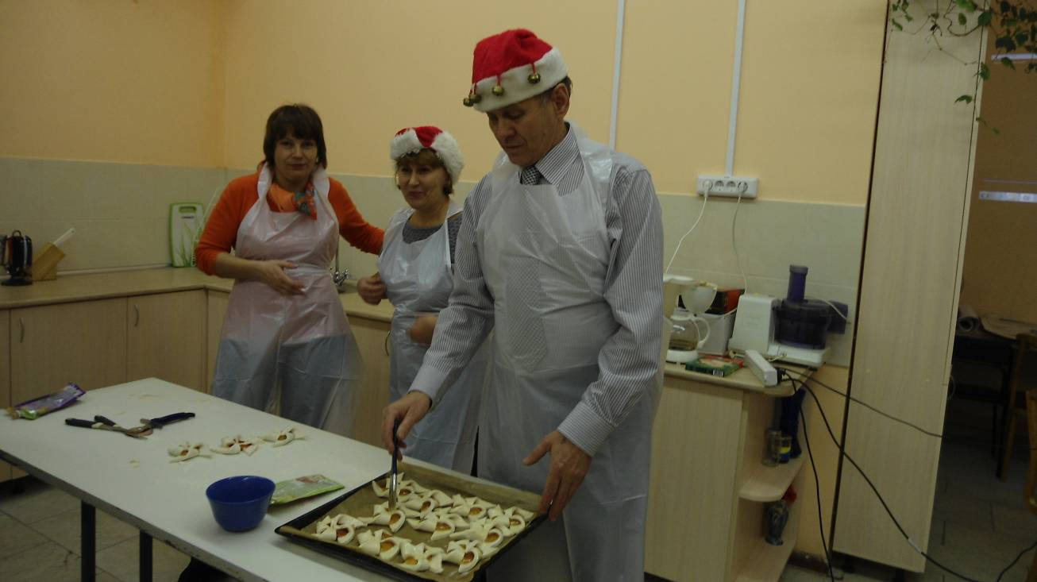
Рождественский урок на финском языке для учителей гимназии, декабрь 2014г.

Работа кафедры - это и стабильно высокие результаты участия обучающихся во Всероссийской олимпиаде школьников по английскому, немецкому и французскому языкам, в Республиканской олимпиаде по родным языкам и при сдаче ОГЭ и ЕГЭ.

Почти ежегодно наши ученики представляют Республику Карелия на Заключительном этапе Всероссийской олимпиады школьников по английскому языку. Учащиеся, изучающие финский язык, добиваются высоких результатов на Республиканской олимпиаде по родным языкам. Удивительно, но наши ребята занимают призовые места и в Региональном этапе Всероссийской олимпиады школьников по немецкому и французскому языкам. Удивительно это потому, что немецкий и французский языки дети изучают в качестве второго иностранного, а достижения показывают наравне с детьми, изучающими эти предметы на углублённом уровне.(см. «Олимпиады» на сайте МОУ)

Участие во многих конкурсах, олимпиадах, викторинах приносит победу участникам-обучающимся нашей гимназии. Информация по этим мероприятиям представлена на сайте гимназии в разделе «Новости», а также на страничке «Наши достижения».

Результаты сдачи ОГЭ и ЕГЭ по английскому языку – одни из самых достойных в городе и республике. И это не разовый успех, это закономерность. На сайте гимназии размещены подробные презентации о содержании экзаменов, заполнении бланков и т.д..
(на страничке «Для выпускников» - Информация о ЕГЭ и ГИА по английскому языку.)
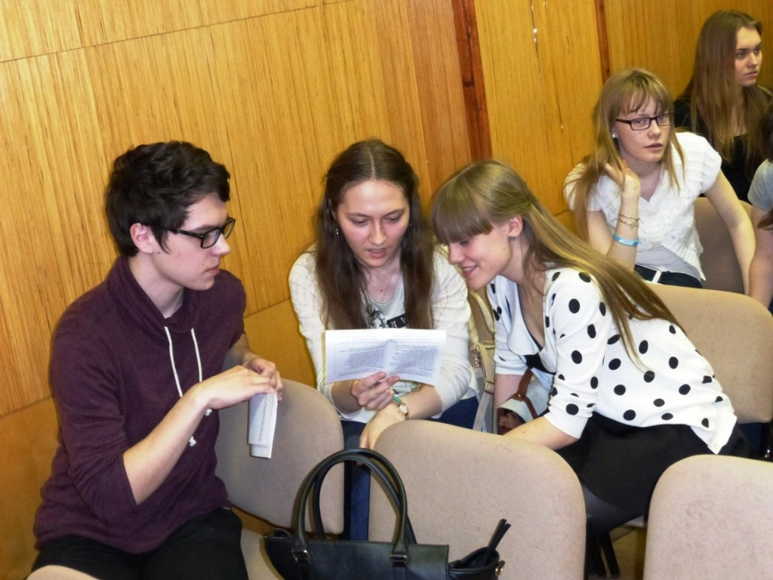
Совместный урок со студентами ИИЯ ПетрГУ по творчеству У.Шекспира. Проводит доцент кафедры английского языка Шабликова Н.П.

За всем этим стоит планомерная работа и огромная самоотдача учителей кафедры. Профессионализм учителей кафедры иностранных языков представлен нашими коллегами - членами экспертных комиссий различного уровня. Это и жюри олимпиад, и работа в экзаменационных комиссиях. Учителя кафедры являются экспертами в различных конкурсных и экзаменационных событиях. 5 учителей – специалисты по приёму экзаменов на международные сертификаты по английскому, немецкому и французскому языкам. (см. подробнее)
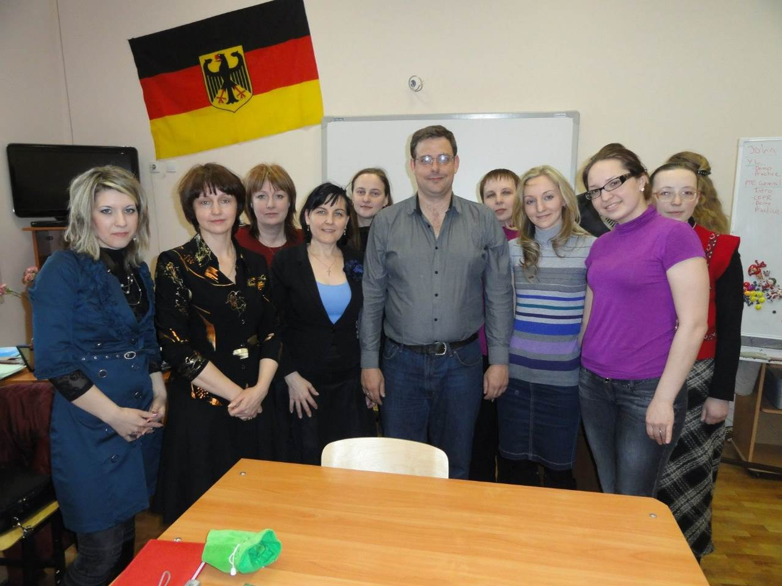
Обучение на эксперта по приёму международного экзамена на знание английского языка Pearson, весна 2012г.

В 2011 году в городе возникла потребность в подготовке специалистов, которые сумеют успешно подготовить ребят к сдаче ГИА (сейчас ОГЭ) и ЕГЭ. На помощь пришла наша кафедра. Мы стали инициаторами проведения учебных семинаров–практикумов по подготовке обучающихся к экзаменам. Экзамены были разбиты на аспекты, и по каждому из них неоднократно в течение этих лет проводились семинары как в городе, так и в республике. Коллеги из Костомукши и других районов Карелии радушно принимали представителей кафедры, после выступлений которых в отзывах слушателей появлялись такие строки: «теперь мы точно подготовим детей к экзамену», «чётко, лаконично, полезно, своевременно».
Когда у учителей родных языков возникла потребность в создании КИМов по проведению ГИА, мы очень подробно рассказали о содержании экзамена по английскому языку представителям школ города и республики при встречах на трёх семинарах.
Семинары по подготовке учителей города и республики к работе в выпускных классах потребовали особых усилий. Впервые в городе были проведены семинары с детальной проработкой заданий, обсуждением типичных ошибок, раздачей авторских разработок по разделам экзаменов. Коллеги из других школ принимали участие в обсуждении проблем по теме, делились своим опытом. Результат: высокие баллы обучающихся города при сдаче экзаменов.
Про проведение мероприятий на муниципальном и региональном уровнях читайте на странице: «Распространение педагогического опыта»
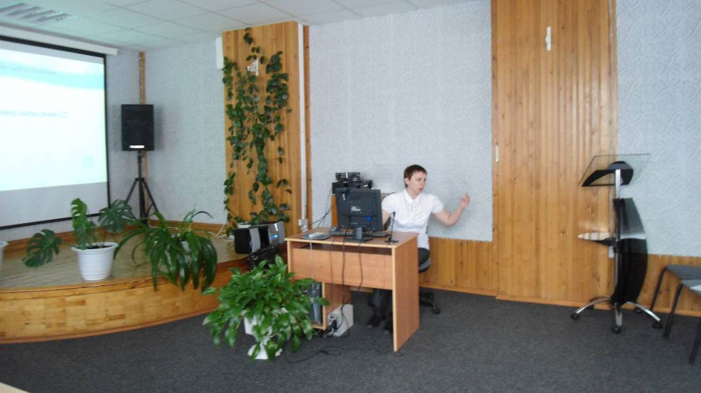
Семинар для учителей английского языка по подготовке детей к ГИА и ЕГЭ, май 2012г., г.Костомукша

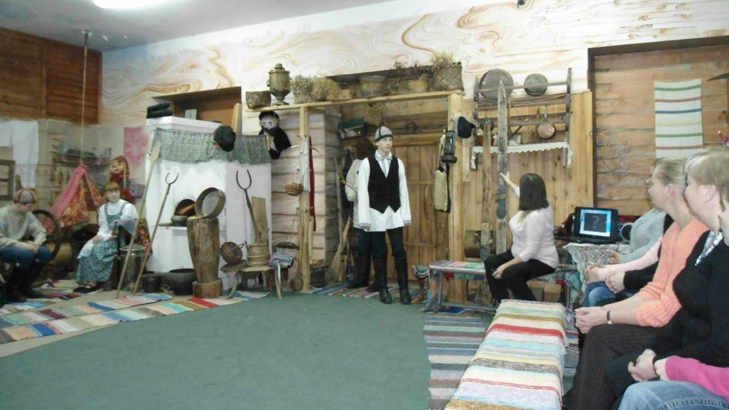
Республиканский семинар для учителей родных языков, 3 декабря 2014г.

Неотъемлемая часть работы кафедры – повышение квалификации. Это и регулярное посещение специализированных курсов как в Петрозаводске, так и в Москве, Санкт-Петербурге, прохождение дистанционной подготовки.
(http://sch17petrozavodsk.narod.ru/index_teacher.htm)

Сейчас в МОУ «Гимназия №17» среди учителей иностранного языка - 13 педагогов высшей квалификационной категории, 6 - первой категории. На кафедре постоянно действует «Школа молодого педагога», где только что пришедшие на работу выпускники ВУЗов получают от своих опытных коллег квалифицированную помощь по специальности и по психологии отношений с учениками и родителями.
(подробнее – в документе)

Не обойдены вниманием и студенты–практиканты Института иностранных языков и Филологического факультета ПетрГУ. Ежегодно около двадцати студентов перенимают опыт работы у педагогов гимназии. Сотрудничество с Институтом иностранных языков продолжается и на совместных мероприятиях студентов и школьников, педагоги ВУЗа выходят на собрания старшеклассников с профориентационной работой, наши учителя и обучающиеся участвуют в международных научно-практических конференциях.

Профориентационная работа на кафедре проводится регулярно. Мы рады помочь своим ученикам найти ту единмтвенную профессиональную дорогу в жизни, которая откроем им безграничные возможности в будущем.
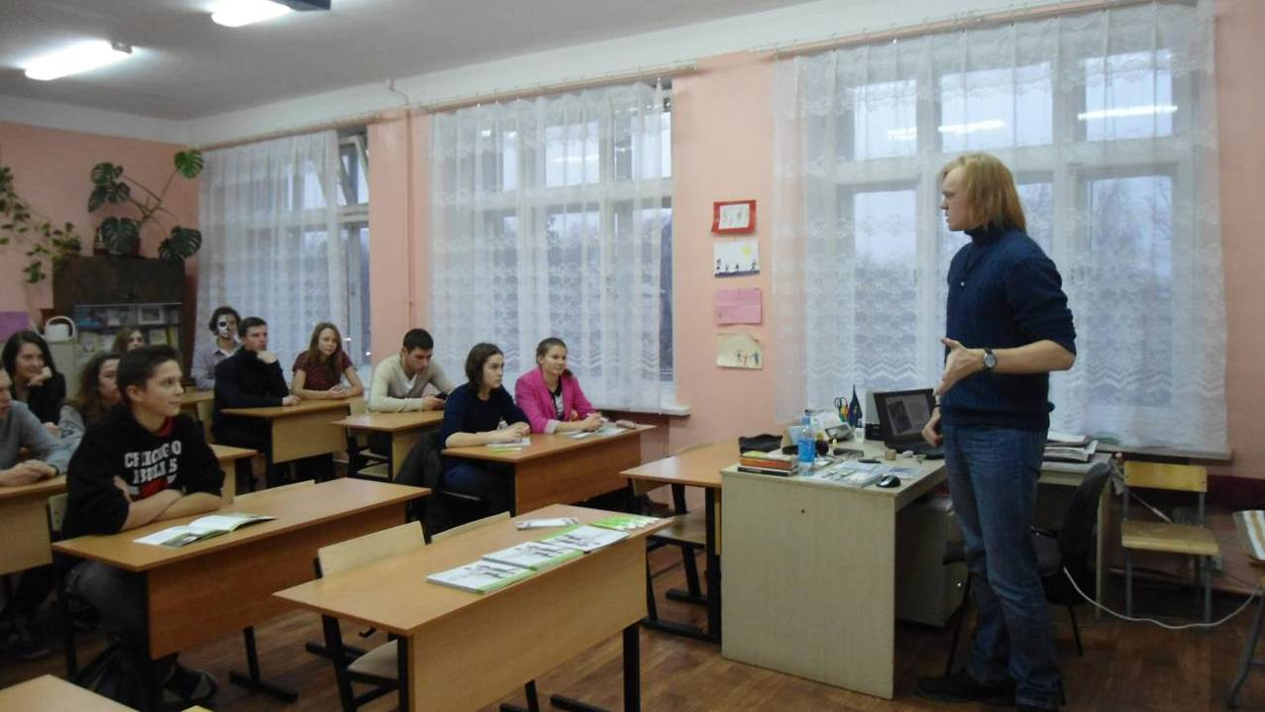

Встреча с выпускником гимназии Егором Фоминым, 2013г.
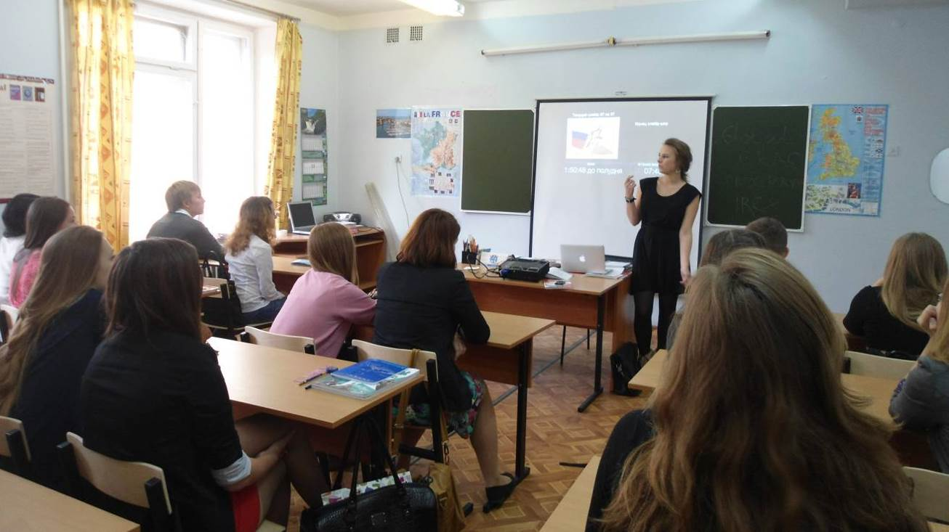

Встреча с выпускницей гимназии Анной Щетининой, 2014г.

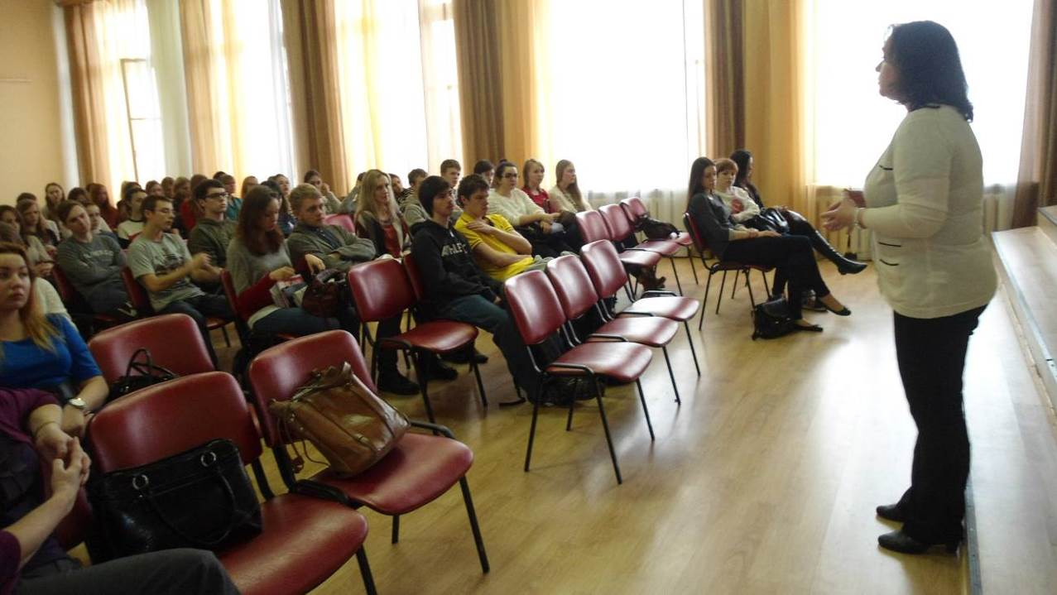
Встреча с директором ИИЯ ПетрГУ Гвоздевой М.С. и заведующей кафедрой немецкого и французского языков Кренёвой И.В., 2015г.

Широкие международные связи позволяют нашим ученикам использовать полученные на уроках знания в реальной жизни. Реализуя международные проекты, мы расширяем культурный кругозор обучающихся, обучаем толерантности и показываем значимость и практическое применение академических знаний.
(Страница «Международные проекты» на сайте МОУ)
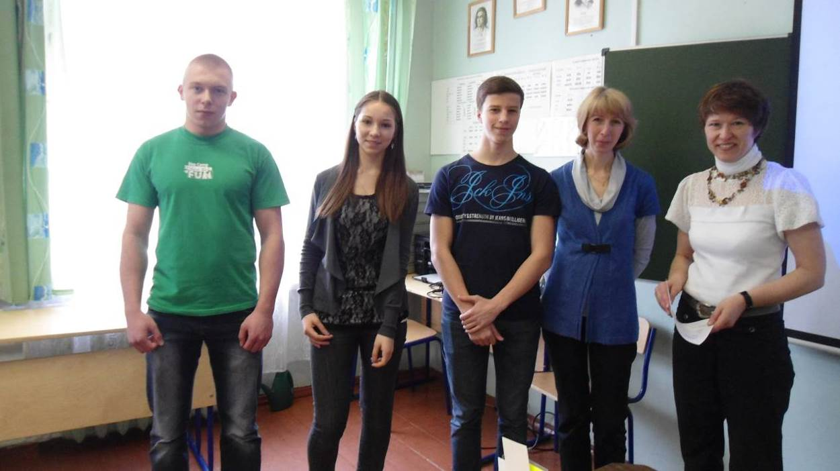
Сдача экзамена на международный сертификат на немецкому языку DSD – 1, 2014г.

Педагоги кафедры регулярно публикуют свои работы в периодических изданиях:
--- Бердышева М.Ю.Учебное пособие по аудированию для студентов математического факультета ПетрГУ «Listening Comprehension for Students of Math Faculty». //Петрозаводск. Издательство ПетрГУ. 2013г.
--- Вяткина Л. Е. Новые формы организации внеурочной деятельности// Английский язык. Все для учителя - №12(24) декабрь, 2013. ООО «Издательская группа «Основа»»
--- Вяткина Л.Е. Реализация ФГОС НОО: новые формы организации внеурочной деятельности по иностранным языкам в МОУ «Гимназия №17»// Научно-методический журнал «Педагогический вестник Карелии» №1 (37) 2014, стр. 51-52
--- Бердышева М.Ю. Урок- презентация William Shakespeare //Английский язык.
Все для учителя - ООО «Издательская группа «Основа»» № 11(35) ноябрь 2014г.
--- Степанищенко И.М. Основные направления деятельности кафедры иностранных языков МОУ «Гимназия № 17» // Научно-методический журнал «Педагогический вестник Карелии» № 1(41) 17.04.2015
http://kiro-karelia.ru/journal/nomera/osnovnye-napravleniya-deyatelnosti-kafedry-inostrannyh-yazykov-mou-gimnaziya-17
--- Степанищенко И.М. Формирование навыков аудирования, чтения, лексики, грамматики, письма и говорения при подготовке к сдаче ОГЭ и ЕГЭ по английскому языку.
https://sites.google.com/site/pnpolucsieucitela/srolki-provedenia-konkursa-2015/predstavlenie-opyta
--- Степанищенко И.М. Основные направления деятельности кафедры иностранных языков МОУ «Гимназия №17» в условиях внедрения ФГОС.// «Столичное образование» №38 декабрь 2015
--- Вяткина Л.Е. Городской фестиваль учебных проектов на иностранных языках» как новая форма организации внеурочной деятельности. // Столичное образование» №38 декабрь 2015

Знание иностранных языков является неотъемлемой частью имиджа успешного современного человека. Умение общаться с представителями разных культур помогает выстраивать правильную линию социального поведения, находить дополнительные области применения своих знаний и способностей. Во всех сферах человеческой деятельности в быстро меняющемся современном мире на первое место выходит компетентная личность — хорошо образованный в той или иной области специалист со знанием иностранных языков, способный с легкостью читать и переводить тексты профессионального содержания и использовать полученную информацию в своей деятельности. Воспитание такого человека является одной из приоритетных задач средней школы. А иностранный язык — это предмет, который обладает неограниченными возможностями для формирования такой личности. Именно в этом направлении работает кафедра иностранных языков МОУ «Гимназия № 17» города Петрозаводска.
Информация о работе кафедры – также на сайте гимназии в разделе «Новости»

